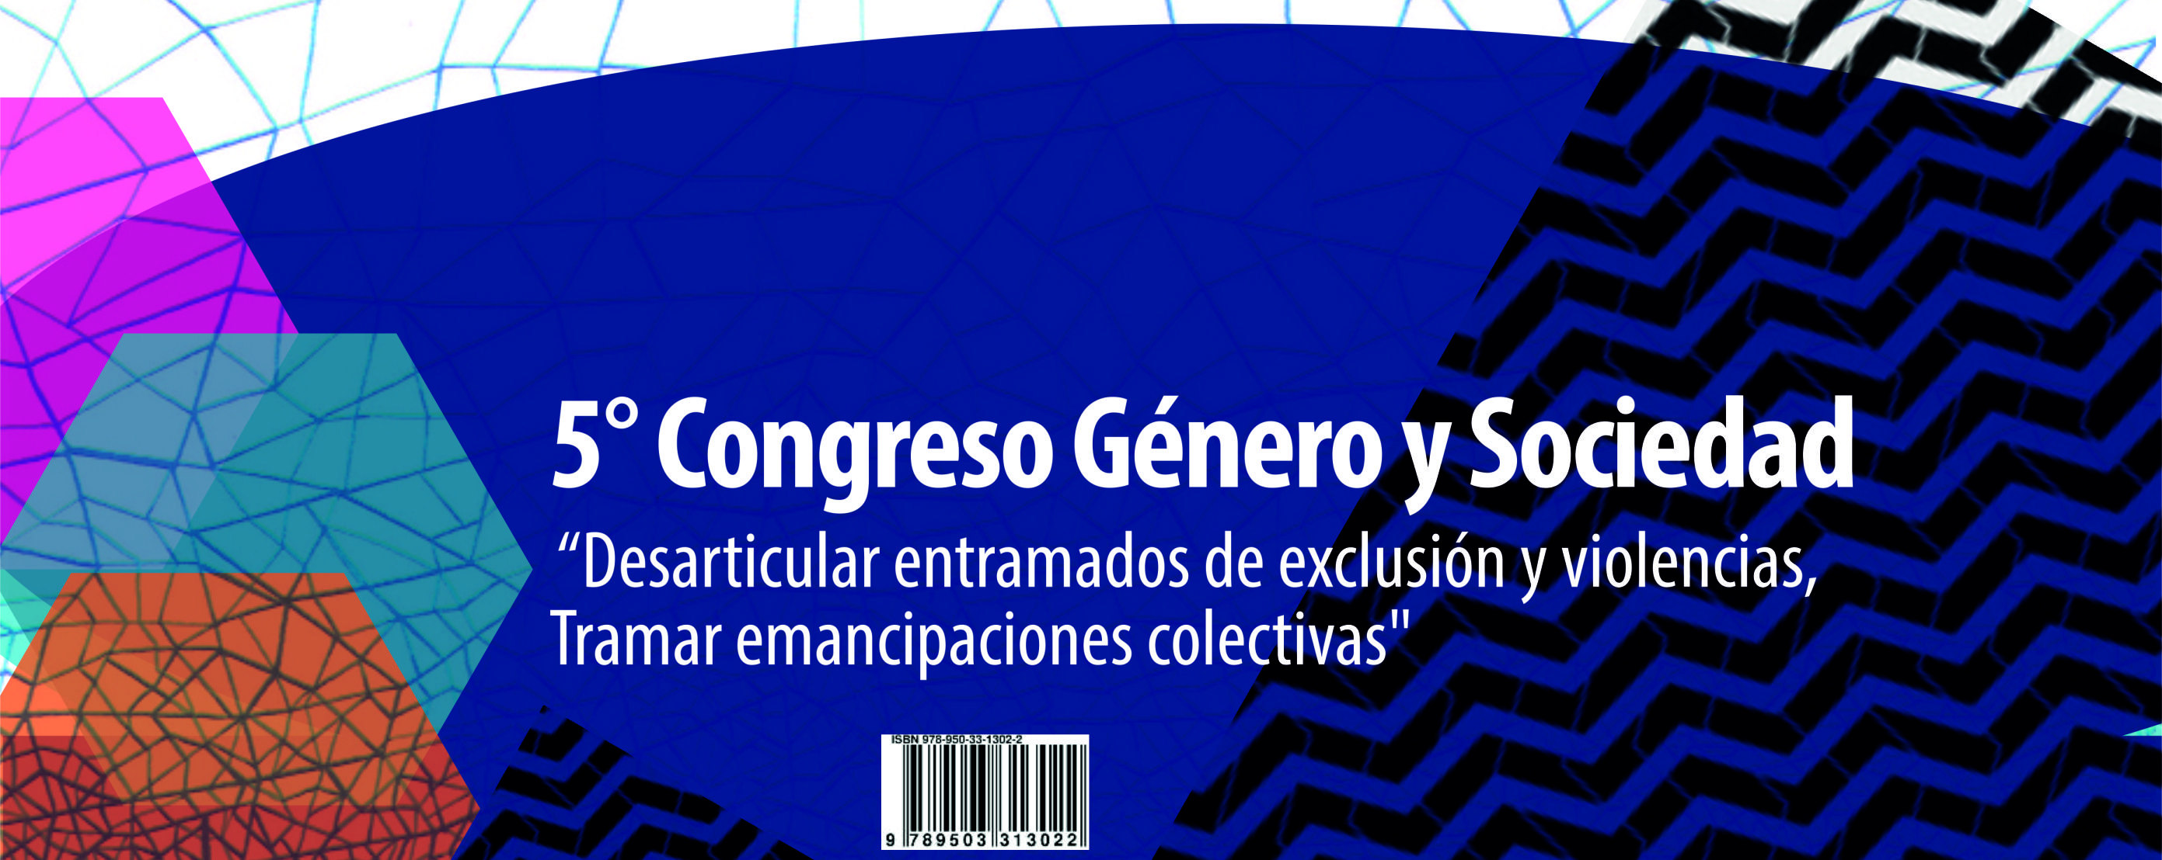
Titulo: Posibilidades de una economía social y una economía feminista en un dispositivo de promoción de derechos
Nombre y Apellido: Tania González Segura- Lic. en Psicología-
Institución: Casa de protección integral para mujeres en situación de violencia de género Inés Londra- Paraná- Entre Ríos.
Eje temático: Trabajo, economía, mercado y afectos
Palabras Claves: Violencia de género-terapéutico- Economía

A través de los tiempos, estos saberes de las mujeres
se convirtieron en sus quehaceres cotidianos, realizados
en la esfera privada, en una suerte de historias
anónimas con identidades surgidas de las condiciones
sociales, de las realidades de cada región y de las
presiones del entorno social. Estos aprendizajes no
vinieron solos ni por voluntad de las mujeres. Eran
aprendidos para dar continuidad a la tradición familiar
y a las expectativas que se habían formulado familiares
y amigos en la construcción de un destino para las niñas
y ajeno al mundo de sus hermanos varones.
Cuando lo cotidiano deviene oportunidad- Movimiento Manuela Ramos-

Desarrollo:
Pensar una institución del Estado, cuyo objetivo principal es proteger y refugiar a mujeres en situación de violencia de género, forma parte de pensar en cómo se inician las trayectorias para construir una política de estado provincial promocionando derechos para todas las mujeres.
Las/os/es que trabajamos diariamente, en el refugio…al igual que el resto de las/los/les trabajadoras y trabajadores del Estado somos los/las/les hacedores/ras de esas políticas; porque sostenemos y nos replanteamos continuamente el modo de funcionamiento de una institución y co-creamos mecanismos o dispositivos necesarios para que finalmente algo de este Estado funcione, porque así deseamos que suceda…
Trabajar cuerpo a cuerpa con la violencia también nos hace ser creativos/as, esto nos permite evitar que la frustración no haga estragos, ni en el equipo de trabajo, ni en nosotros/as/es como personas. Personalmente creo que es un factor protector que hemos generado como grupo de seres humanos en la Casa de Protección Integral Inés Londra.
Es así como surge el proyecto Inesita, dentro de una Casa (refugio) de protección integral para mujeres y su familia en situación de violencia de género, que fue pensado en un principio, como un espacio de una doble producción. Por una lado de confianza, de empoderamiento, de autonomía, de reconstrucción del lazo social fragilizado por la violencia, es decir, la producción subjetiva; y por el otro la recuperación de saberes, el aprendizaje de nuevos conocimientos, la iniciativa autogestiva, la participación en redes asociativas, realizar un producto, tener ingreso, la otra producción… la de la economía social y solidaria.
Estoy convencida que el entretejido que provee la economía social y solidaria desde el cual parte como “marco teórico” (teniendo en cuenta por ej.: solidaridad, autonomía, igualdad, etc.) es “colaborativo” en el “abordaje terapéutico de las situaciones de violencia de género”; puntualmente en la labor en redes asociativas como modalidad para que muchas mujeres accedan por primera vez a un trabajo o a un trabajo diferente al cual ya venían realizando. Cooperando además, en el proceso que realizan de reflexionar y deconstruir los estereotipos de género, y a partir de esto empezar a pensar en otro modo de producir y de consumir.
En el artículo ESS en claves para un desarrollo territorial en Argentina, Rodolfo Pastore y Bárbara Altschuler (2015) refieren que la ESS constituye un campo multidimensional (económico, simbólico y sociopolítico) de interacción y organización humana en torno a la reproducción de la vida, lo cual da cuenta de un campo dinámico de significaciones y acciones sociales en plena construcción.
Pastore (2015) también desarrolla la concepción de una dimensión simbólica de la economía social, como el modo de concebir las prácticas humanas en la interacción económica, que centra su atención en las condiciones de reproducción de la vida, en las relaciones de las personas entre sí y con su hábitat vital. La conceptualización de esta dimensión simbólica, identifica la realidad de muchas mujeres, hayan o no atravesado situaciones de violencia, que encuentran en las tareas de cuidado y/o trabajo doméstico (práctica humana en condiciones de reproducción), no solo su único aprendizaje sino lo único que muchas veces sustenta su propia vida y la de sus familias.
Éste, es a mí entender, uno de los grandes desafíos que el proyecto “Inesita” afronta actualmente. La arraigada y naturalizada idea de “la tarea de cuidado y el trabajo doméstico”, sumado los estados de vulnerabilidad a los que se ven expuestas muchas mujeres que han padecido violencia, entre ellas también la violencia económica, dificulta el proceso de poder pensarse a sí mismas no haciendo otra cosa que lo único que hemos hecho todas por siglos, es decir cuidar al otro/a, mediado por el afecto, a los/as cuerpos/as frágiles, vulnerables y continuar reproduciendo esto.
Es en esta instancia, donde una comienza a realizarse preguntas y a plantearse otros marcos críticos que nos den herramientas y pensar esta misma propuesta desde otros ejes que permitan otros niveles de análisis.
Es así que a partir de una economía social y solidaria, aparece el marco teórico y crítico de la economía feminista enriqueciendo y flexibilizando la perspectiva… Algunos puntos de la EF, desde la mirada de Amaia Pérez Orozco (2014), que colaboran a encuadrar este desafío que mencionaba en párrafos anteriores son:
A-Una economía feminista entiende que para hacer frente a la discriminación se debe prestar atención a la distribución intrafamiliar de las tareas en el hogar y al papel de cuidadoras que se adjudica a las mujeres.
B-Su visibilización muestra que las mujeres que no están en el mercado laboral, bien lejos de ser inactivas, están muy presentes en la economía.
C-Hay un replanteamiento para diferenciar lo que es el trabajo de lo que es el bienestar (en relación al cuidado).

Recapitulando, entonces una economía social y solidaria tiene puntos convergentes con la economía feminista, a saber son la crítica al “homo economicus”, la importancia que tienen las personas y sus condiciones de existencia y la redefinición de categoría de trabajo.

Quizás uno de los posibles caminos para desarrollar en este proyecto sea justamente ir de una economía social y solidaria a una economía feminista y viceversa, y que esto nos permita encontrar los puntos coyunturales en los cuales poder cuestionar, reflexionar y romper con estructuras de pensamiento que continuamente invisibilizan al otro/a oculta/o y propiciar acciones trasformadoras de despatriarcalización.

Otro camino que se abre es un nuevo modelo de refugio para mujeres en situación de violencia de género, en el cual además de las intervenciones clínicas, las entrevistas (individuales, familiares a niñxs y jóvenes), el trabajo terapéutico grupal y el acompañamiento a todas ellas y sus familias hasta finalizar su proceso de tránsito institucional; permita desarrollar propuestas como “Inesita” que sean el “andamiaje oportuno” para cuando reconstruyan su vida…allí…en el afuera.

Este es un desafío en sí mismo para las/los/les trabajadores/as de esta institución que en contradicción a la realidad social-económica-política y cultural, intentar sostener propuestas con lineamientos de trabajo y marcos teóricos-políticos anticapitalistas, tensionando así las políticas “neoliberales”, de un Estado Nacional que genera recortes y vaciamientos en las políticas sociales afectando directamente a las poblaciones más vulnerables y más precarizadas.

Antes de finalizar la última pregunta… ¿es posible que el “marco terapéutico” que ofrece el trabajo desde la ESS-EF en mujeres en situaciones de violencia, sea también “colaborativo” para mujeres en situación de encierro, cárceles y en situaciones de salud mental institucionalizada? Por mi parte considero, que es potencialmente posible que este tipo de experiencias acompañen proceso de institucionalización/ desinstitucionalización, justamente desde otra concepción de trabajo, desde el encuentro con el/la otra/o/e “en asociación” y desde un entretejido social en donde la doble producción allane las fronteras…

Bibliografía:
Pastore, R. y Altschuler, B: Economía social y solidaria en clave de desarrollo
socio-territorial en Argentina. Conceptos, políticas públicas y experiencias desde la universidad- Revista Eutopia- N°7- Julio-2015.
Pérez Orozco, Amaia: Subversión Feminista de la Economía: aportes para un debate sobre el conflicto entre la vida y el capital- Traficantes de Sueños- 2014.

